|  |  |  |  |  |  |  |
| --- | --- | --- | --- | --- | --- | --- |
|  | 国际电信联盟 | | | | | **TSAG-R6-C** |
| **电信标准化部门**  2022-2024年研究期 | | | **TSAG** | | |
| **原文：英文** | | |
| **课题：** | | 不适用 | 2024年1月22-26日，日内瓦 | | | |
| **电信标准化顾问组**  **6号报告** | | | | | | |
| **来源：** | | 电信标准化顾问组 | | | | |
| **标题：** | | 电信标准化顾问组（TSAG）第三次会议（2024年1月22-26日，日内瓦）的报告 – 已确定的新的ITU-T A.18（原A.JCA）建议书“联合协调活动：成立和工作程序” | | | | |
| **联系方式：** | | TSAG主席 Abdurahman M. AL HASSAN先生 （沙特阿拉伯王国） | | | 电话： +996 11 461 8015  电子邮件： [tsagchair@nca.gov.sa](mailto:tsagchair@nca.gov.sa) | |

|  |  |
| --- | --- |
| **摘要：** | 本文件载有ITU-T电信标准化顾问组2022-2024年研究期第三次会议（2024年1月22-26日，日内瓦）确定的新的ITU-T A.18（原A.JCA）建议书“联合协调活动：成立和工作程序”草案案文。 |

**已确定版本的说明：英文术语“***chairman*（**主席）”或“***chair*（**主席）”的使用将根据国际电联下一届理事会向TSAG作出的指示而定，并在公布前相应执行。**

TSAG第三次会议的报告分四部分出版：

|  |  |
| --- | --- |
| TSAG-R4 | 电信标准化顾问组第三次会议（2024年1月22-26日，日内瓦）的报告 |
| TSAG-R5 | 电信标准化顾问组第三次会议（2024年1月22-26日，日内瓦）的报告 – 已确定的经修订的ITU-T A.7建议书“焦点组：成立和工作程序” |
| TSAG-R6 | 电信标准化顾问组第三次会议（2024年1月22-26日，日内瓦）的报告 – 已确定的新的ITU-T A.18（原A.JCA）建议书“联合协调活动：成立和工作程序” |
| TSAG-R7 | 电信标准化顾问组第三次会议（2024年1月22-26日，日内瓦）的报告 – 已确定的新的ITU-T A.24建议书“与其他组织协作和交流信息” |

**新的ITU-T A.18（原A.JCA）建议书草案**

联合协调活动：成立和工作程序

摘要

联合协调活动（JCA）旨在协调关系到ITU-T各研究组的议题的活动。它们或向TSAG报告工作或向特定研究组报告工作。JCA不拟定建议书。其工作方法记录于本建议书中。

关键词

联合协调活动（JCA）。

**目录**

| 页码 |
| --- |
| 1 范围 4  2 参引 4  3 定义 4  3.1 他处定义的术语 4  3.2 在本建议书中定义的术语 4  4 缩略语和首字母缩写词 4  5 惯例 5  6 成立和工作程序 5  参考文献 8 |

**图清单**

| 页码 |
| --- |
| 图 6-1 – 提议和批准设立JCA的备选方案 6 |

**新的ITU-T A.18（原A.JCA）建议书草案**

联合协调活动：成立和工作程序

# 1 范围

联合协调活动是一种手段，在需要研究解决涉及多个研究组的广泛主题时，可采取此方式来执行ITU-T的工作计划（另见[b-WTSA第22号决议]）。JCA可帮助协调相关主题的工作计划、会议时间范围和在必要时在同时同地举行的会议以及相关的出版目标，其中酌情包括最终建议书的发布计划。

开展JCA的主要目的是改进协调和规划。研究工作本身将继续由相关研究组进行，且结果仍需在每个研究组内采用普通批准程序批准。可利用JCA确定属于其协调范围的技术和战略问题，但不应利用它来开展技术研究工作，或来编写建议书。还可以通过JCA研究解决与经认可的标准制定组织（SDO）和论坛之间的活动的协调问题，包括定期讨论工作计划和交付实际成果的时间安排。各研究组在开展研究工作过程中将考虑JCA提出的建议。

# 2 参引

下列ITU-T建议书和其他参考文献的条款，通过在本建议书中的引用而构成本建议书的条款。在出版时，所指出的版本是有效的。所有的建议书和其他参考文献都面临修订，使用本建议书的各方应探讨使用下列建议书和其他参考文献最新版本的可能性。当前有效的ITU‑T建议书清单定期出版。在本建议书中引用某一文件并不赋予其作为独立文件的建议书地位。

[WTSA Res. 1] WTSA第1号决议（2022年，日内瓦，修订版），国际电联电信标准化部门的议事规则。

[WTSA Res.2] WTSA第2号决议（2022年，日内瓦，修订版），国际电联电信标准化部门研究组的责任和职权。

# 3 定义

## 3.1 他处定义的术语

本建议书采用以下他处定义的术语：

**3.1.1 课题** [b-WTSA第1号决议]：对一研究工作领域的描述，通常会形成一份或多份新的或经修订的建议书和/或ITU-T A.13建议书定义的新的或经修订的非规范性文件。

**3.1.2 工作项** [b-ITU-T A.1]：分配的一项工作，与一个课题相对应，具有特定的或一般性的目标，并将产生一份由ITU-T出版的产品，通常是一份建议书。

**3.1.3 工作计划** [b-ITU-T A.1]：一份研究组负责的工作项目清单。

## 3.2 在本建议书中定义的术语

无。

# 4 缩略语和首字母缩写词

本建议书采用以下缩写词和首字母缩写词：

JCA 联合协调活动

# 5 惯例

无。

# 6 成立和工作程序

**6.1** 任何组（研究组或TSAG）均可提议开展JCA。有关开展JCA的提案应首先在提议开展JCA的相关组的管理班子中进行讨论，然后由相关研究组主席和TSAG主席讨论。还可以与外部SDO和论坛的领导人讨论这方面的建议。图6-1为提议和批准设立JCA的备选方案示意图。

**6.1.1** 如提议设立JCA的研究组被世界电信标准化全会或TSAG根据[WTSA第1号决议]第2节指定为牵头研究组，且按照[WTSA第2号决议]的规定，所涉主题属于提出建议的研究组职责范围，则研究组可自行决定设立JCA。如计划在未来两个月内召开研究组会议，则应通过电子手段[1]在研究组会议召开四周前发出提议设立JCA的通知，包括其职责范围（包含工作范围、目标和预期存在时间）及主席人选，在研究组会议召开前四周发布，以便成员在研究组会议上表明立场。如在处理所有意见后，在研究组会议召开至少四周前完成上述工作，则可经研究组会议一致同意后设立JCA。如在未来两个月内无计划召开研究组会议，则按如上以电子方式向成员发出通知，要求其以电子回复方式表明立场。如在研究组会议召开前不足四周前发出通知，则研究组会议不做任何决定；决定可在通知发出四周后（不包括会议时间）做出。如有必要，应根据所收到的、并以电子方式提供研究组的意见对提案做出调整，以便研究组在之后四周内做出决定。如未收到实质性意见，则JCA被认为获得批准，并提请TSAG审议，发表意见并予以通过。TSAG可以在通盘考虑ITU-T工作计划的前提下审议JCA的职责范围，并提出修改意见。

**6.1.2** WTSA或TSAG尚未指定相关事由的牵头研究组，或按照[WTSA第2号决议]的规定，JCA相关事由可能涉及若干研究组的职责和职权，则需将提案提交成员审议。

a) 如计划在接下来两个月内召开TSAG会议，则应通过电子方式在TSAG会议召开前至少四周发布提议设立JCA的通知[2]，包括其职责范围（工作范围、目标和预期存在时间）及主席人选，以便成员在TSAG会议上表明其立场。在解决所有意见后，TSAG可经会议一致同意后设立JCA。

b) 如未计划在接下来两个月内召开TSAG会议，则按如上以电子方式向成员发出通知，要求其以电子回复方式表明立场。

c) 如通知在TSAG会议召开前不足四周发出，TSAG会议不做任何决定；决定可在通知发出四周后（不包括会议时间）做出。如有必要，根据所收到意见对提案做出调整并以电子方式提供给TSAG，以便TSAG在之后四周内做出决定。如未收到实质性意见，则JCA被认为获得批准。

相关决定包括指定负责小组（研究组或TSAG）、确定职责范围（包括工作范围、目标和预期存在时间）及主席。

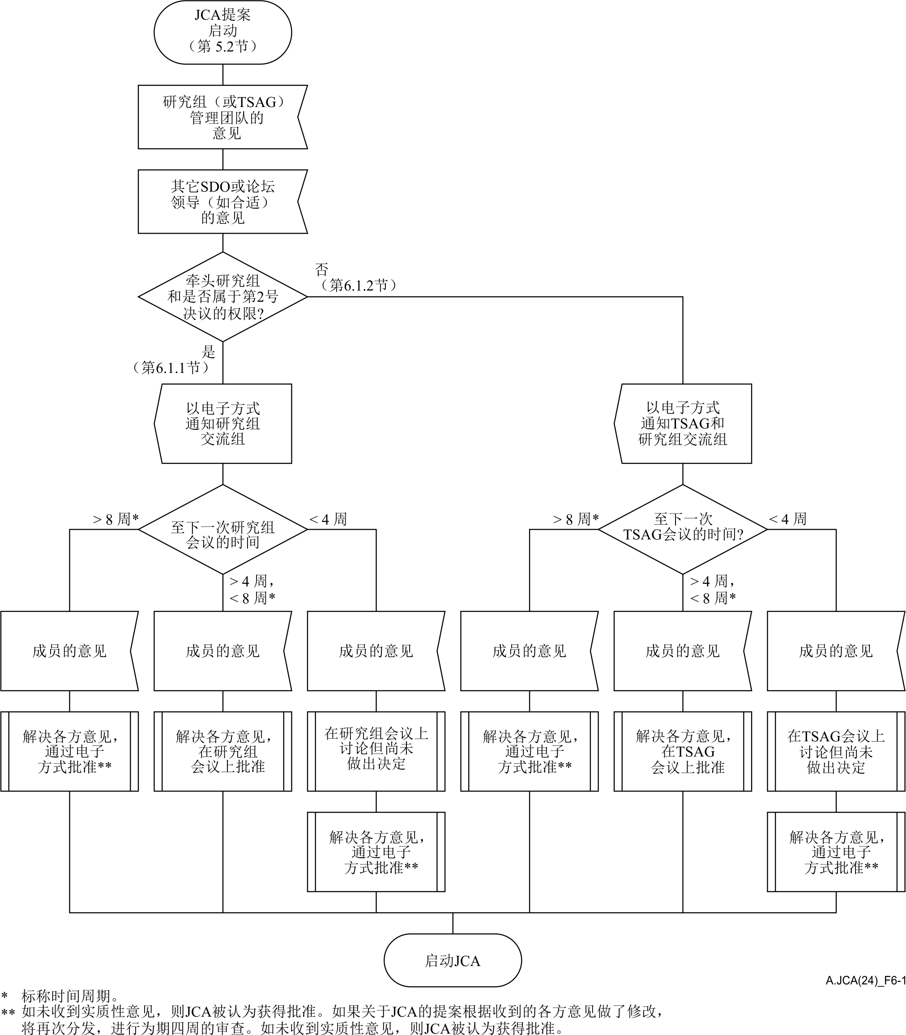

图 6-1 – 提议和批准设立JCA的备选方案

**6.2** JCA是开放性的，但（为限制其规模）应主要限于相关研究组负责JCA范围工作的正式代表参加。还可以酌情特邀专家和其他SDO及论坛的代表参加JCA。所有参与JCA的人员都应严格按照JCA的宗旨向JCA提供输入意见。

**6.3** 应通过电信标准化局通函发出有关开展JCA的通知，其中包括JCA的职责范围、主席及其负责研究组。

**6.4** 应主要通过信函通信和电子会议方式开展JCA工作。任何被认为必要的面对面会议均应由JCA主席召集。应尽可能为JCA的面对面会议提供会议设施，且面对面会议和电子会议均应在可行的情况下予以合理安排，以确保各方尽可能出席会议。现预计将在可行情况下，尽可能将JCA的面对面会议与所涉研究组会议一道举行（将反映在有关该研究组会议的集体函中），但如需单独举行会议，则应至少在会议举行四周前通过（电子）集体邀请函宣布。

**6.5** 有关JCA工作的输入意见应发至JCA主席和电信标准化局相关顾问（后者将向JCA成员提供上述输入意见）。

**6.6** JCA可以向相关研究组提出提案，以便实现各研究组建议书及其他可交付成果制定工作的统一协调。JCA还可以发出联络声明。

**6.7** JCA的输入和输出文件（见第1节）及报告均将提供ITU-T成员。每次JCA会议之后均将发行报告。TSAG可以通过这些报告监督JCA的活动。

**6.8** 电信标准化局将在现有资源范围内向JCA提供支持。

**6.9** 如果所涉研究组认为不再需要JCA，则可以在任何时候终止JCA的工作。任何所涉研究组或TSAG均可提出终止JCA工作的提案（包括相关理由），并由负责JCA的研究组在与所涉研究组和TSAG协商（如果近期没有召开TSAG会议的计划，则通过电子方式进行）之后，进行审议并做出决定。JCA将在世界电信标准化全会之后的首次TSAG会议上审议。必须就是否继续JCA的工作做出明确决定，而且可能需调整其职责范围。

参考文献

[b-ITU-T A.1] ITU-T A.1建议书（2019年），国际电联电信标准化部门（ITU-T）的研究组工作方法。

[b-ITU-T A.13] ITU-T A.13建议书（2019年），非规范性ITU-T出版物，包括ITU-T建议书的增补。

[b-WTSA Res. 22] WTSA第22号决议（2022年，日内瓦，修订版），授权电信标准化顾问组在两届世界电信标准化全会之间开展工作。

______________

1. 这一以电子方式发出的通知应发至提建议的研究组一般性电子邮件交流组，并应成为该研究组下次会议的一份临时文件。
2. 这一以电子方式发出的通知应发至可能参加的研究组和TSAG一般性电子邮件交流组，并应成为TSAG下次会议的一份临时文件。